交通职业教育教学指导委员会
汽车运用与维修专业指导委员会文件

交通教指委汽车分指委[2010]5号

关于汽车运用技术专业新一轮课程开发骨干师资培训班的通知

各有关院校：
为贯彻落实教育部高等教育司《关于转发“全国高职高专教育师资培训基地与教指委2010年度师资培训计划”的通知》（教高司函〔2010〕63号）和交通职业教育教学指导委员会《关于承办2010年度师资培训计划项目的通知》（交通教指委函〔2010〕8号）等有关文件精神，汽车运用与维修分指委决定在吉林交通职业技术学院举办面向全国交通高职高专院校的汽车运用技术专业新一轮课程开发骨干师资培训班，现将有关事项通知如下：
一、培训时间
2010年7月22日报到，7月23－27日培训。
二、培训对象
交通职业院校汽车运用技术专业骨干教师和教学管理人员。结合新一轮教材开发，拟提名附件1所列人员参加本次培训。
三、培训证书
培训班已纳入教育部骨干教师培训计划，经培训考核合格后由教育部高教司在“高等学校骨干教师资源信息库”中给予备案，并颁发“高等学校骨干教师高级研修班培训证书”。
四、培训目标与内容
通过培训使参训教师了解职业教育课程的特点，全面理解交通高职高专汽车运用技术专业教学标准与课程标准，交流同类院校课程建设和实训基地建设经验，提升基于典型工作任务分析的学习领域课程和项目课程开发能力。
具体培训内容：
1.现代职业教育新理论
2.学科系统化课程与工作系统化课程的特点
3.学习领域课程开发实务
4.交通高职高专汽车运用技术专业教学标准与课程标准宣贯
5.机动车检测维修士考核大纲、机动车维修人员从业资格标准解读
6.特色课程展示与教材编写实务
7.汽车运用技术专业新一轮教材编写体例和大纲讨论
五、培训费用
1、培训费：每人800元，包括培训费和资料费。
2、食宿费：统一安排，费用自理。
六、培训注意事项
1、每位参训人员报到时请提交加盖所在学院有关部门公章的高职高专教育骨干教师培训推荐表（见附件2）一式两份，用于办理培训证书。

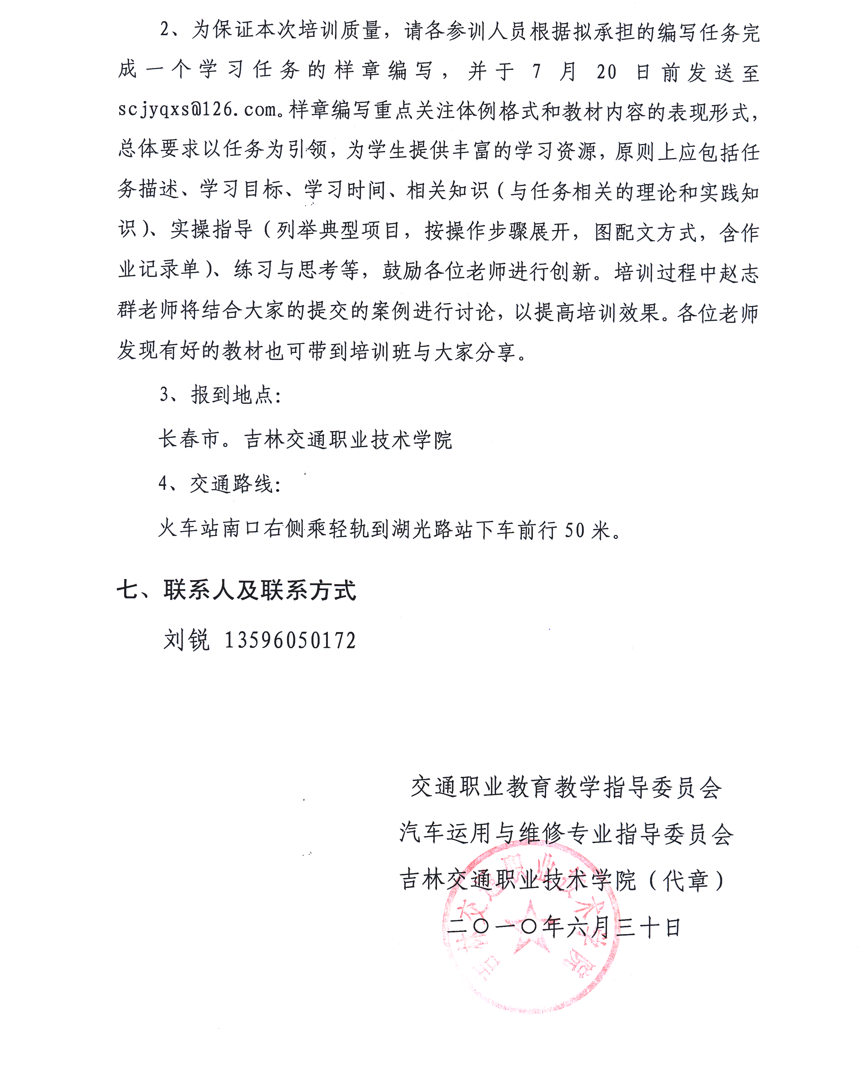

4、交通路线：乘火车 从火车站南出站口出站后向左行20米，乘轻轨到湖光路站下车南行20米即到。
机场乘机场大巴到人民广场，换乘267路小公共到交通学院站下车，向南行20米即到。
七、联系人及联系方式
刘锐 13596050172 0431-85541045 姜勇 13804373720 0431-85541059 马骊歌 15948033357 0431-85541169

附件1
汽车运用技术专业新一轮课程开发骨干师资培训班参训人员提名统计表
附件2
高职高专教育骨干教师培训推荐表
教育部高等教育司制
教师姓名 |  |  | 性别 |  |  | 出生年月
技术及行政职务 |  |  |  | 职业资格证书
E-MAIL |  |  |  | 联系电话
工作单位及部门 |  |  |  | 地址邮编
主要授课情况 | 课程名称① |  |  |  |  | 学时时数 |  |  |  |  | 讲授次数  数 数数
主要授课情况 | 课程性质  （画√） | □学校重点建设课程 □专业主干课程 □其他
主要授课情况 | 课程名称② |  |  |  |  | 学时数 |  |  |  |  | 讲授次数
主要授课情况 | 课程性质  （画√） | □学校重点建设课程 □专业主干课程 □其他
主要授课情况 | 教学研究  成 果
学习经历
（毕业时间、
学校、专业、
学位等）
职业技能水平，
技术服务（培训）简况
参加培训项目 |  |  |  |  | 承办单位
参加培训项目 |  |  |  |  | 培训时间
院（系）  推荐意见 | 签章 年 月 日
教务处  推荐意见  （盖章） | 签章 年 月 日
培训期间参加
职业技能鉴定情况
注：培训项目负责单位凭此表原件到教育部高等教育司申领培训证书。
回执单
序号 | 姓名 | 性别 | 民族 | 到长时间、车次/航班 | 是否订回程票
 |  |  |  |  | 日 火车 飞机
 |  |  |  |  | 日 火车 飞机
 |  |  |  |  | 日 火车 飞机
 |  |  |  |  | 日 火车 飞机
 |  |  |  |  | 日 火车 飞机
 |  |  |  |  | 日 火车 飞机
注：1、机场有接站车；
2、请带长袖衣服；
3、请于7月15日前将回执发至邮箱：13596050172@163.com

